# 黑暗侵袭世界观下 战斗力体系

**T6 白给级 机装女神凌波丽、退魔修女、A5特工**

这个战力级别的女英雄一般只能对付一些弱小的杂鱼魔物或衍生魔物，在面对真正的怪兽、狱魔时，几乎就是送给它们的美餐。

普通的退魔修女、特工基本在T6这个等级，她们的战斗力并不比训练有素的人类军队高出多少，只是多掌握了一些魔物相关的知识和技术。

绫波丽，作为量产克隆人，所装配的机装女神00号系统是性能最低下的实验型号，而且由于身为克隆人，和机装女神系统的适配程度不足，导致巨大化后的丽反应非常迟钝、行动也僵硬缓慢，实际战斗力甚至不如机械化的陆军部队。

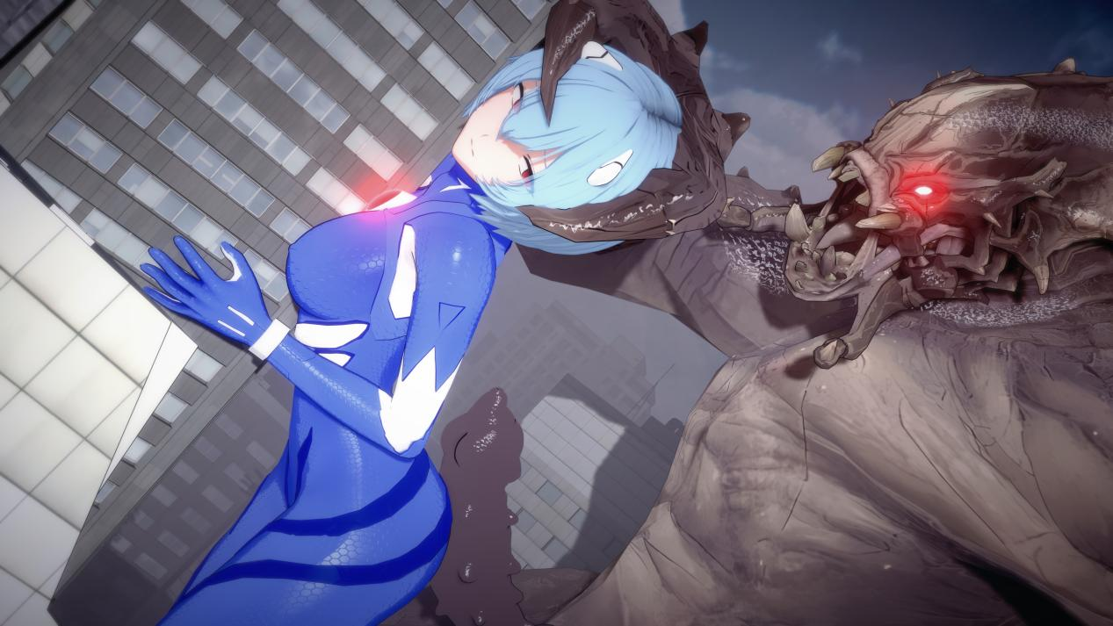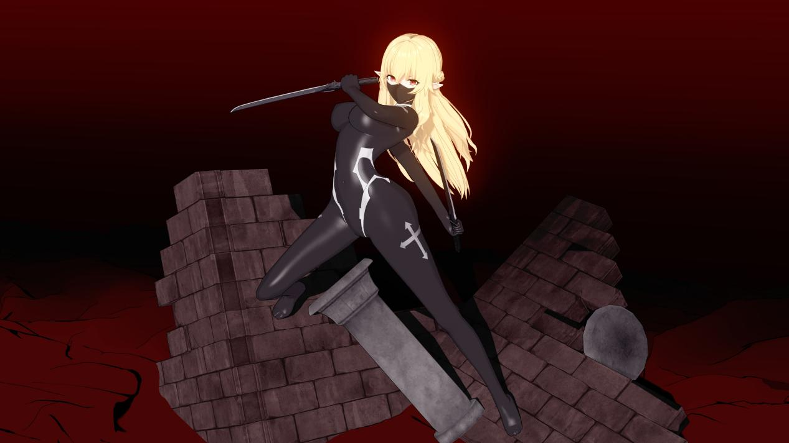

**T5 娇弱级 机装女神初音 蒂芙 伊莉雅 退魔修女（精锐）**

机装女神01号是军方在机装女神系统相关的支持技术逐渐成熟时完成的半试验性型号，作为最初的正式型号机装女神，能量循环、战场机动、女神化（巨大化）等基础方面的大多功能都已经完备，但实战表现却很容易受到环境制约，面对稍有一些特殊能力的怪兽或是狱魔就会被敌人轻松占据主动权。

退魔修女中赛琳娜、芙蕾雅这样的精锐，以及蒂芙、伊莉雅这样过于幼小的新生代战姬、女神也是T5等级的战斗力（本设定集不考虑巨大化能力，所有角色均以等身大状态对比）。

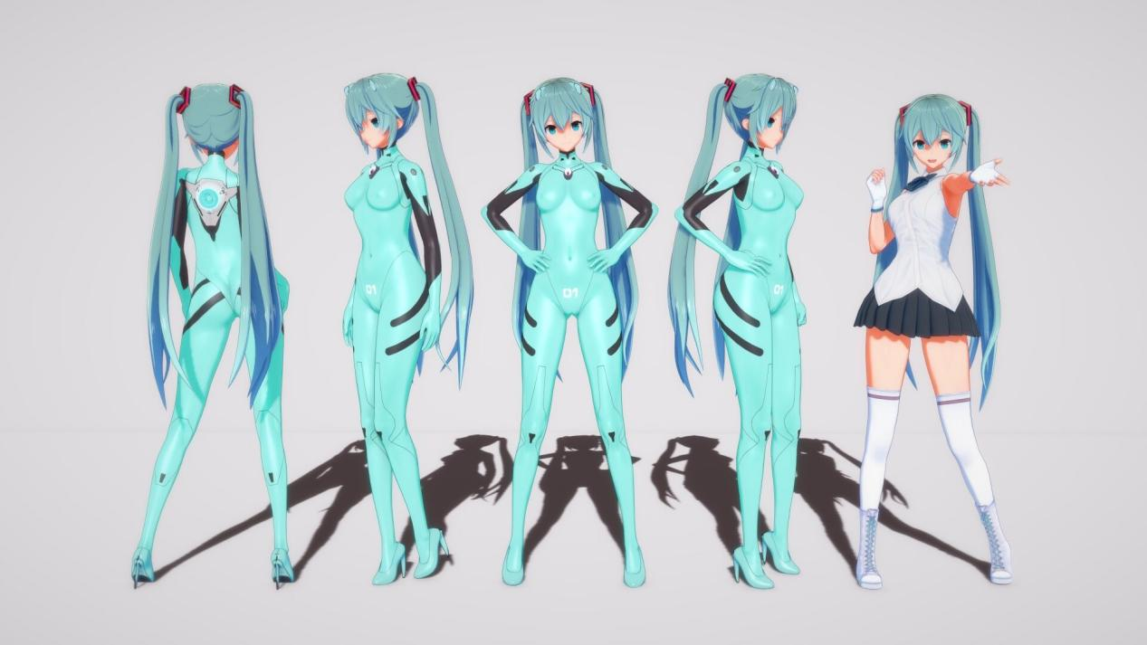

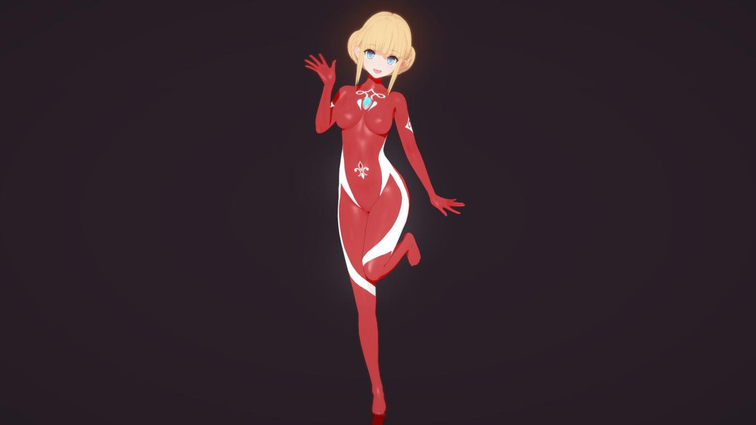

**T4 少女级 间宫姐妹 爱丽丝真奈 蒲牢 机装女神诗音**

战斗经验上最多算擅长打架的高中生，像真奈甚至还属于不会打架的高中生。

但作为拥有强大超能力天赋的艾瓦隆族，或者被创世神赐福的光之战姬，T4级的超能女神和光之战姬其实也足以战胜绝大多数的普通怪兽和外星侵略者了。

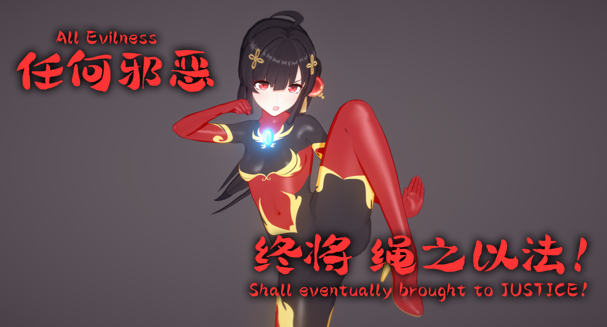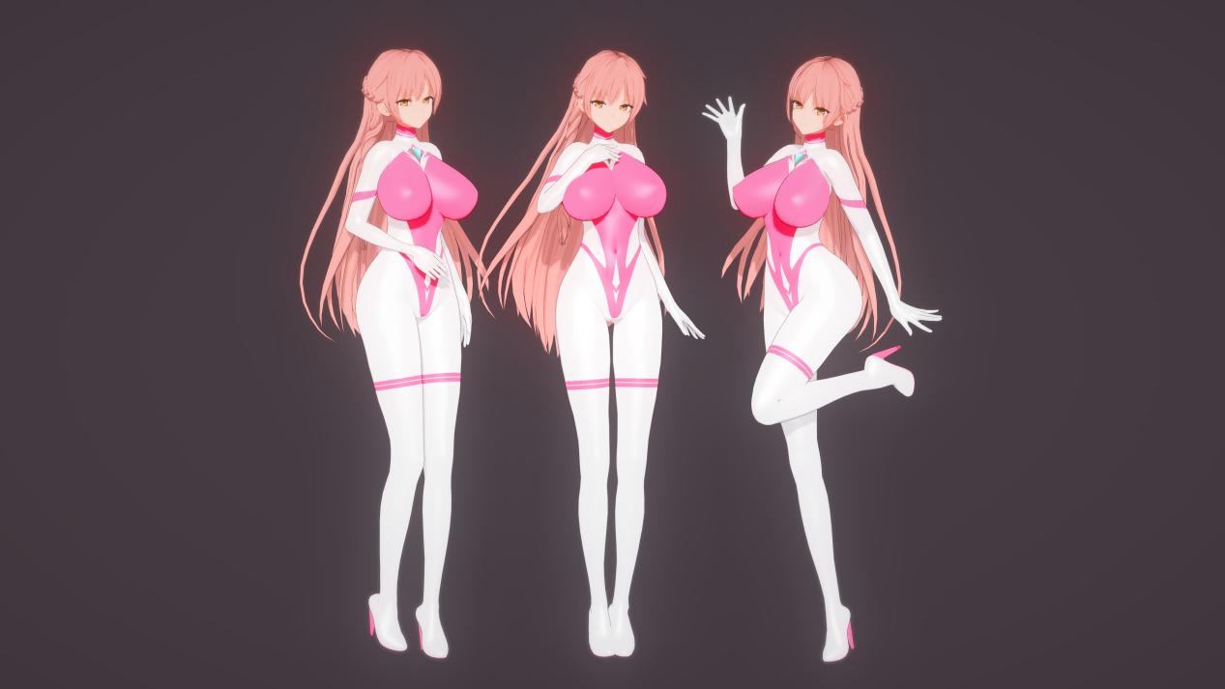

**T3 战士级 PA-15 涵 玛琳 玛丽萝丝 源赖光**

大多数艾瓦隆人经过军事训练后能够拥有这一级别的战斗力，虽然她们也还有很多成长的空间，但这一级别的光之战士们面对一般的怪兽，已经可以做到以一敌多了。

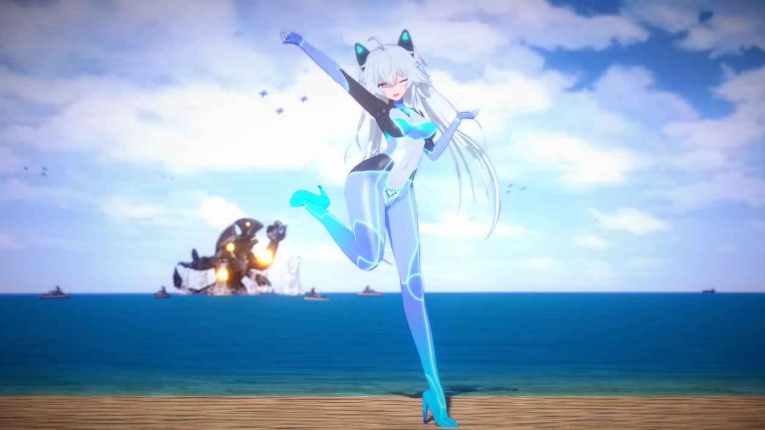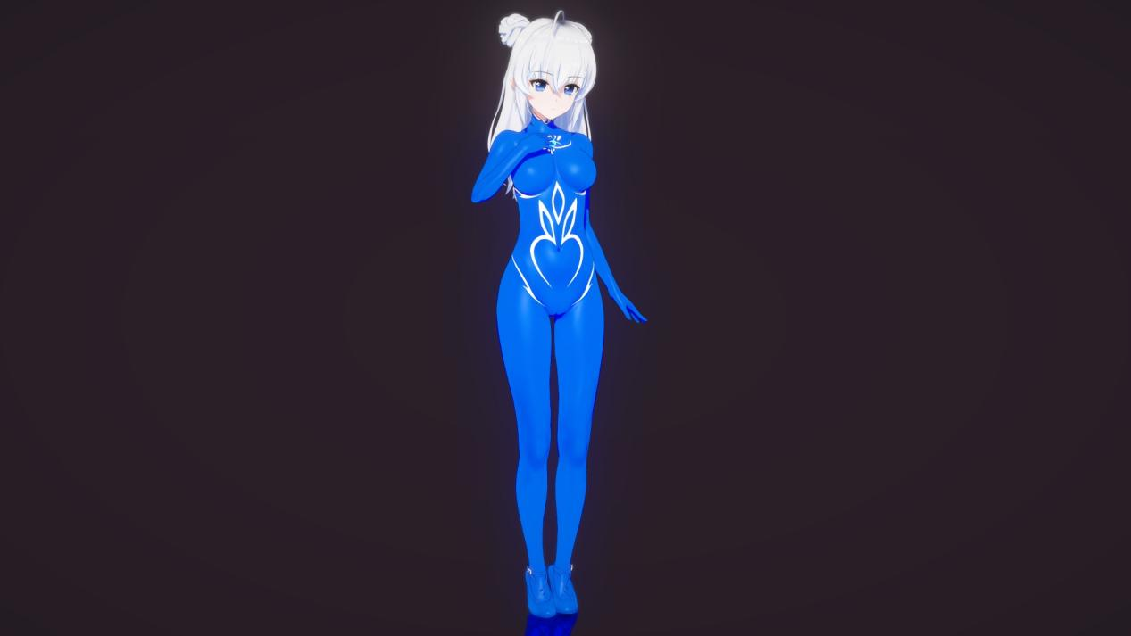

**T2.5 准精英 妮奥 佐菲娅 凛 红 小莫（常态）**

优秀、出色的战斗力，在艾瓦隆族的军队中也属于尖刀精锐，是可靠的中坚力量。

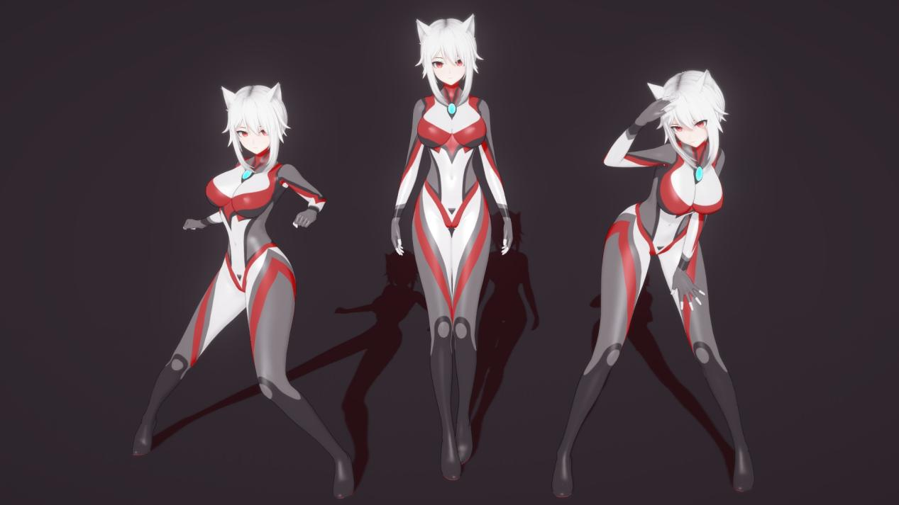

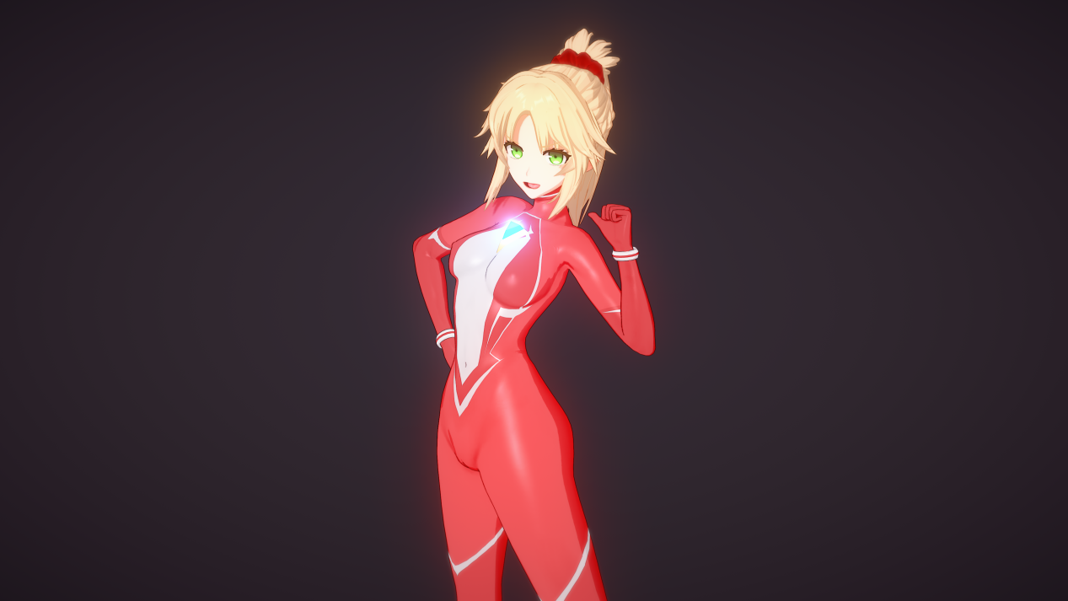

**T2 精英级 间宫雪奈 临光 薇拉 艾莉娜夫妻 妲己姐妹**

以地球上的战斗力标准而言，这个等级的角色已经是“最强”的水平。

即使在宇宙范围内，也足以被称为“强大”，是绝对的精锐。

此等级怪兽基准：初代杰顿。

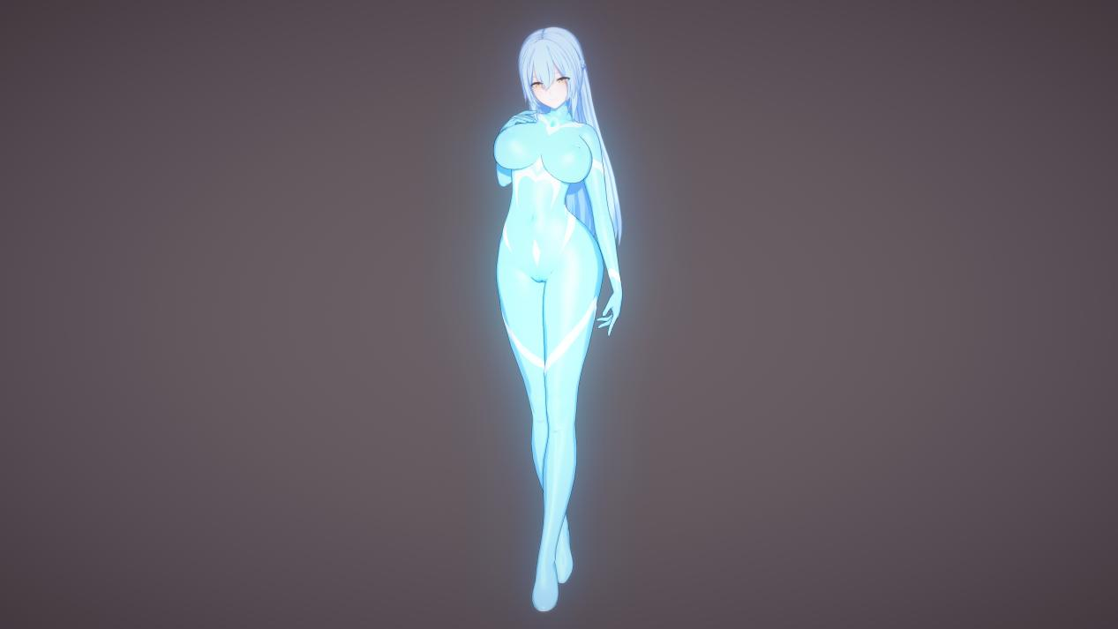

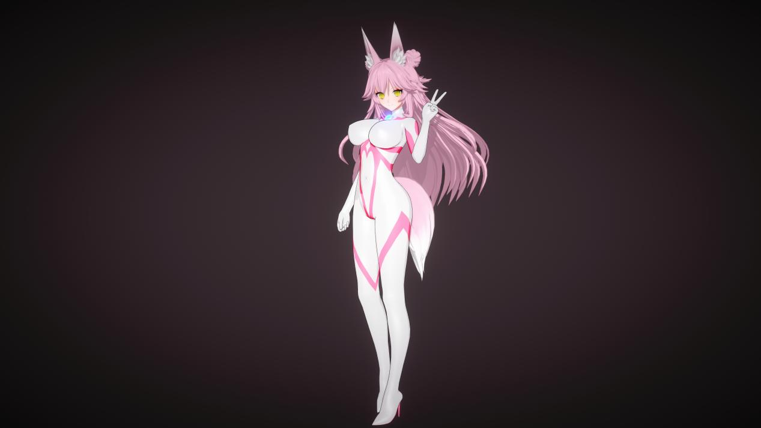

**T1.5 准史诗级 妖崔、妖兰、艾瑞西娅（伤前）、小莫**

这一层次的角色有着宇宙级的战斗力。

妖兰和妖崔是摩根耗费天文数字的资源，利用传奇女神基因培养出的两位试管女神。

小莫在燃烧自己生命能量的状态下，战斗力可以暂时到达甚至超越这一级别。

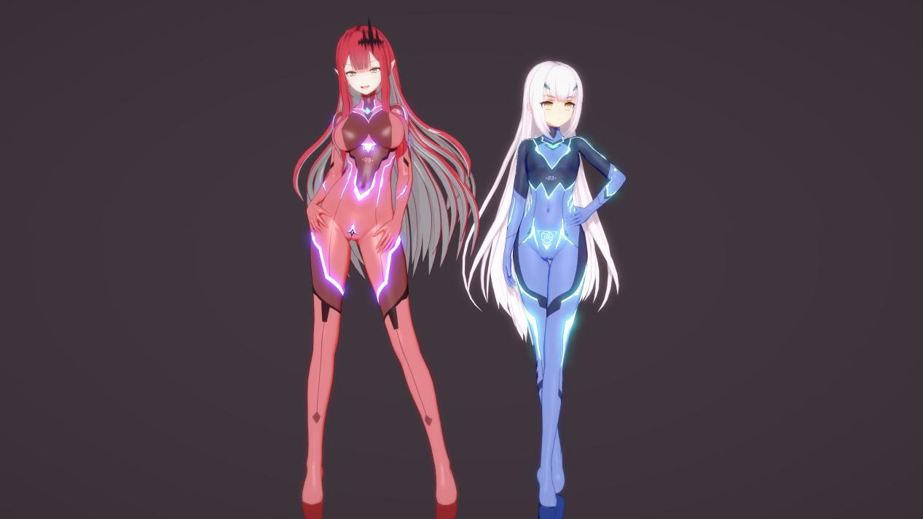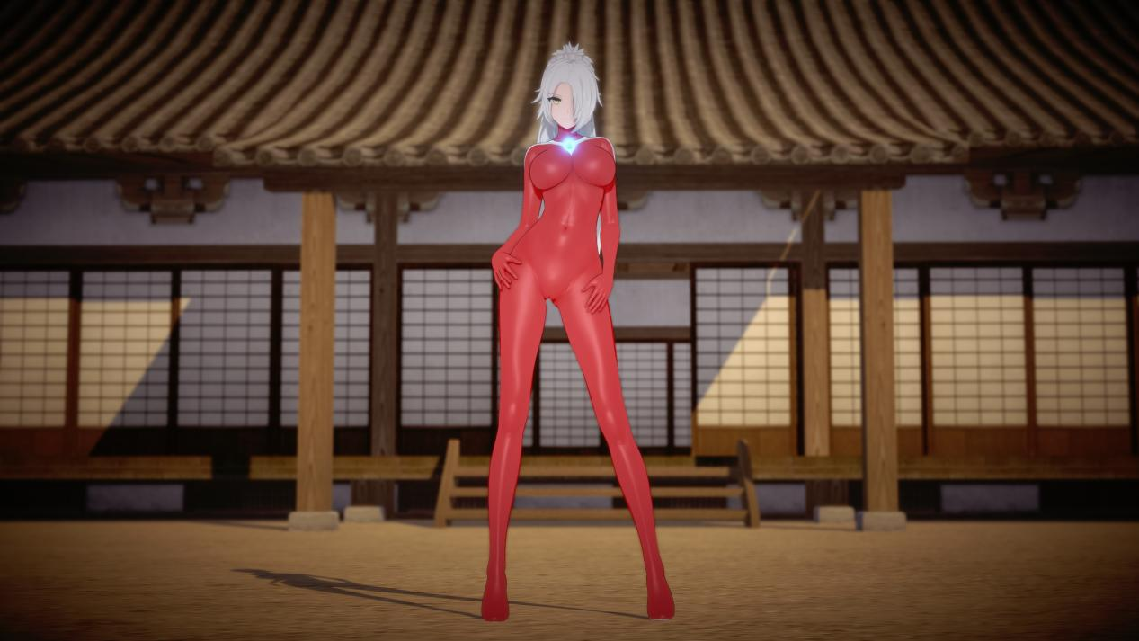

**T1 史诗级 阿尔托莉雅、白天高文、几位大祭司、拉二**

一骑当千的传说级人物，并且拥有的特殊能力甚至足以扭转星际战场的局势。

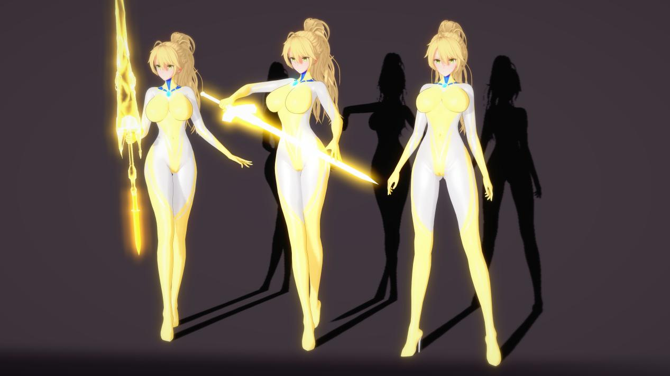

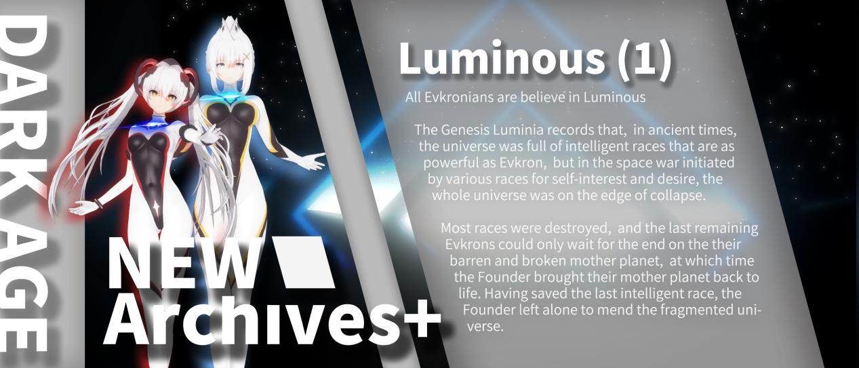

**T0.5 准神话级 伦戈米尼亚德**

完全颠覆常规战力体系的存在，她是宇宙中“无敌”的代名词。

就算是摩根大祭司的千万诡计和卑劣手段，在君王皇权般绝对的力量面前也无济于事。

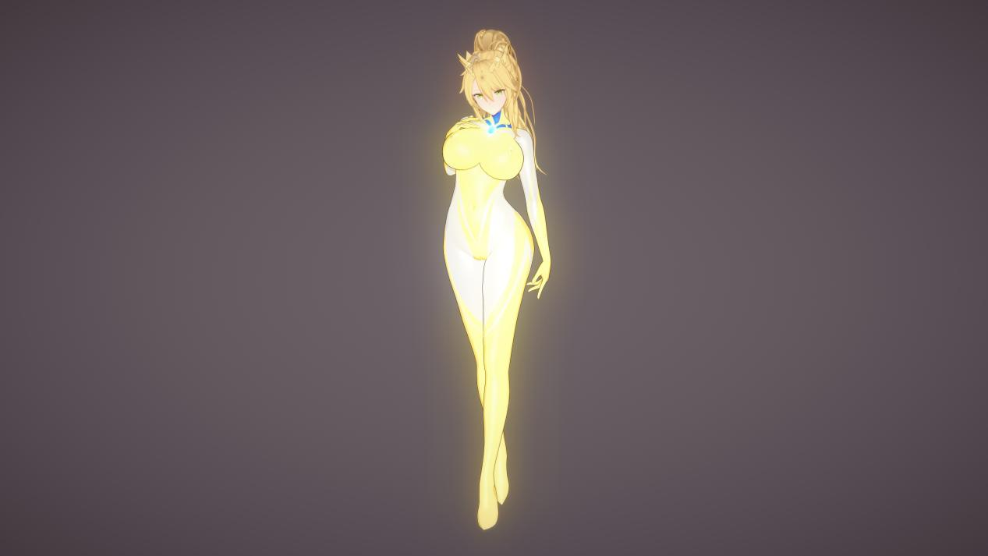

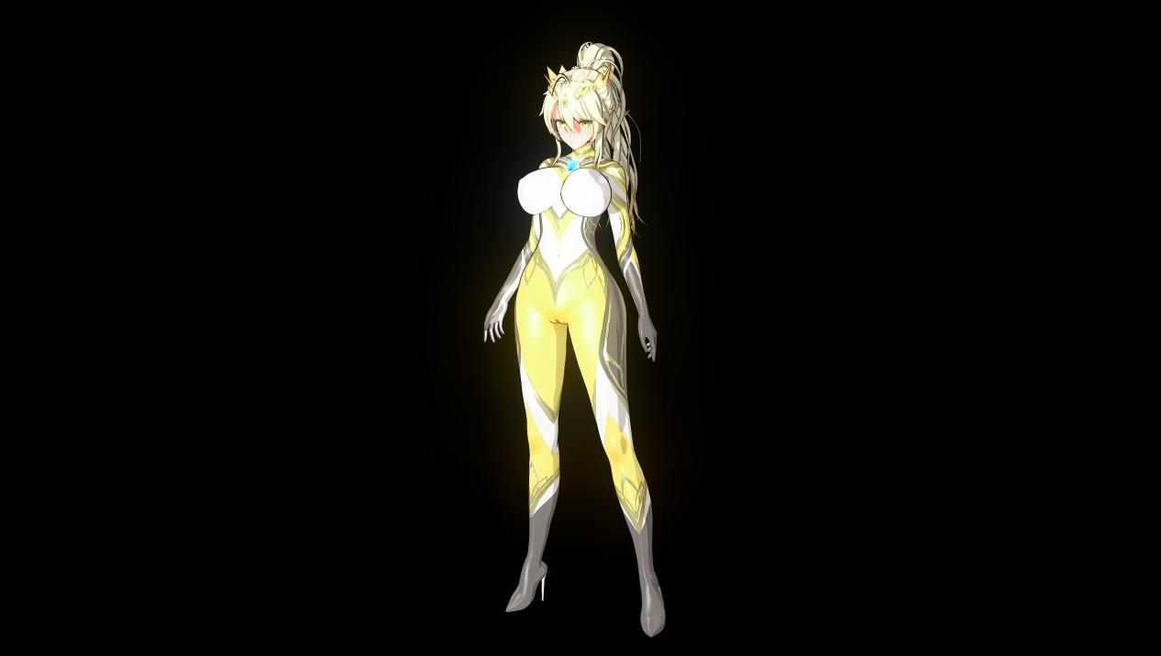

**T0 神话级 吉尔伽美什、奥莉薇娅**

实力冠绝宇宙的两大强者，她们的本体能力和准神话级的存在一样都是近乎无敌的，除此之外金闪闪还拥有E族黄金时代的无数遗产，奥莉薇娅则拥有一件能够行使创世神权能的神器。

